a

**Controle do IoTDoc - documentação geral do projeto**

**Histórico de revisões**

| **Data** | **Autor** | **Versão** | **Resumo da atividade** |
| --- | --- | --- | --- |
| 17/10/2022 | [Gustavo Oliveira](mailto:gustavo.oliveira@sou.inteli.edu.br) | 1.1 | Criação do documento |
| 19/10/2022 | [Gustavo Oliveira](mailto:gustavo.oliveira@sou.inteli.edu.br) | 1.2 | Atualização da Seção Users Stories |
| 20/10/2022 | [Luiz Alencar](mailto:luiz.alencar@sou.inteli.edu.br)  Henrique Lemos  Antônio Ribeiro  Felipe Campos  [Gustavo Oliveira](mailto:gustavo.oliveira@sou.inteli.edu.br) | 1.2.1 | Adição do diagrama da solução e a tabela das tecnologias a serem utilizadas.  Adição do Planejamento Geral da Solução |
| 21/10/2022 | [Gustavo Oliveira](mailto:gustavo.oliveira@sou.inteli.edu.br) | 1.2.2 | Revisão das seções: 1.3 e 1.4 |

**Sumário**

**1. Definições Gerais** **3**

1.1. Parceiro de Negócios (sprint 1) 3

1.2. Definição do Problema e Objetivos (sprint 1) 3

1.2.1. Problema 3

1.2.2. Objetivos 3

1.3. Análise de Negócio (sprint 1) 4

1.3.1. Contexto da indústria 4

1.3.2. Análise SWOT 4

1.3.3. Planejamento Geral da Solução 4

1.3.4. Value Proposition Canvas 4

1.3.5. Matriz de Riscos 4

[1.4. Análise de Experiência do Usuário   
(sprints 1 e 2)](#_gltr7vonzwo7) 5

1.4.1. Personas 5

Jornadas do Usuário e/ou Storyboard 5

1.4.3. User Stories 5

1.4.4. Protótipo de interface com o usuário 6

(sprint 2) 6

**2. Arquitetura da solução** **7**

2.1. Arquitetura versão 1 (sprint 1) 7

2.2. Arquitetura versão 2 (sprint 2) 8

2.3. Arquitetura versão 3 (sprint 3) 9

**3. Situações de uso** **10**

(sprints 2, 3, 4 e 5) 10

3.1. Entradas e Saídas por Bloco 10

3.2. Interações 11

**Anexos** **12**

# 1. Definições Gerais

## 1.1. Parceiro de Negócios (sprint 1)

Descreva resumidamente os objetivos gerais e específicos do seu parceiro de negócios

## 1.2. Definição do Problema e Objetivos (sprint 1)

### 1.2.1. Problema

Descreva o problema trazido pelo Parceiro de Negócios

### 1.2.2. Objetivos

Descreva os objetivos da sua proposta de solução, sem entrar em méritos técnicos ou especificações de tecnologia. Aqui importa o objetivo em si, não os meios para se chegar até lá.

## 1.3. Análise de Negócio (sprint 1)

### 1.3.1. Contexto da indústria

**5 FORÇAS DE PORTER**

1. Ameaça de produtos e serviços substitutos:

* Alta. Visto que os principais concorrentes possuem produtos consolidados no mercado.

1. Poder de barganha dos fornecedores

* Baixo. Sendo o ESP32 um hardware de fácil acesso no mercado, o fornecedor não possui um alto poder de barganha.

1. Poder de barganha dos compradores

* Baixo. Como nosso produto só pode ser usado com o nosso software, uma vez instalado, o poder de barganha do comprador é baixo, visto que precisaria trocar toda infraestrutura por de um outro concorrente.

1. Ameaça de novos entrantes

* Baixa. Uma vez que o desenvolvimento de hardware é mais complexo, seu mercado é composto por poucas empresas já consolidadas, o que faz com que a entrada seja difícil.

1. Rivalidade de concorrentes

* Alta. Sendo os produtos similares, a rivalidade é alta

**PRINCIPAIS PLAYERS**

* Apple
* Samsung
* Xiaomi
* Tile
* Chipolo

**MODELO DE NEGÓCIO**

**Como?**

* **Parcerias Principais**
  + Inteli Blockchain(em análise).
* **Atividades Principais**
  + Venda do rastreador e fornecimento do software necessário para localizar os equipamentos.
* **Recursos Principais**
  + ESP32, Arduino.cc, Figma, C/C++, HTML, CSS, JavaScript.

**O que?**

* **Proposta de Valor**
  + Trazer para o usuário a experiência de nunca mais ter suas coisas perdidas.

**Para quem?**

* **Relacionamento com os clientes**
  + Suporte após a implementação do hardware
* **Segmento de Clientes**
  + Qualquer pessoa que não quer mais perder suas coisas.
* **Canais**
  + Instagram, whatsapp, ads.

**Quanto?**

* **Estrutura de Custos**
  + Custo de produção do Hardware; Custo para manter o serviço no ar.
* **Receitas**
  + Venda e instalação do hardware; Mensalidade pelo software.

**TENDÊNCIAS**

O mercado de tracking tem ganhado espaço entre as prioridades das empresas, devido a possibilidade de, a partir dessa tecnologia, monitorar seus produtos com mais facilidade, o que garante o aumento do controle do processo, eficiência e segurança. Além de grandes empresas, diversas startups têm desbravado esse nicho, o que demonstra a potencial força deste negócio. Recente tendências tem sido relacionada a integração desse tracking com sistemas IOT, a fim de coletar dados importantes para empresa, tais como: gasto o de gasolina por um veículo que transporta mercadorias, controle da temperatura dessas mercadorias, monitoramento da parte interna do transporte, para saber se há possíveis falhas e assim evitar acidentes ou prejuízos. Como visto, a maioria dos exemplos são relacionados ao transporte de mercadorias, uma vez que esse mercado surgiu na necessidade de evitar furtos de mercadorias. Finalmente, esse mercado ganhou uma área de atuação enorme após a pandemia, devido ao aumento de e-commerce e a carência por um sistema de logística vasto e estruturado.

### 1.3.2. Análise SWOT

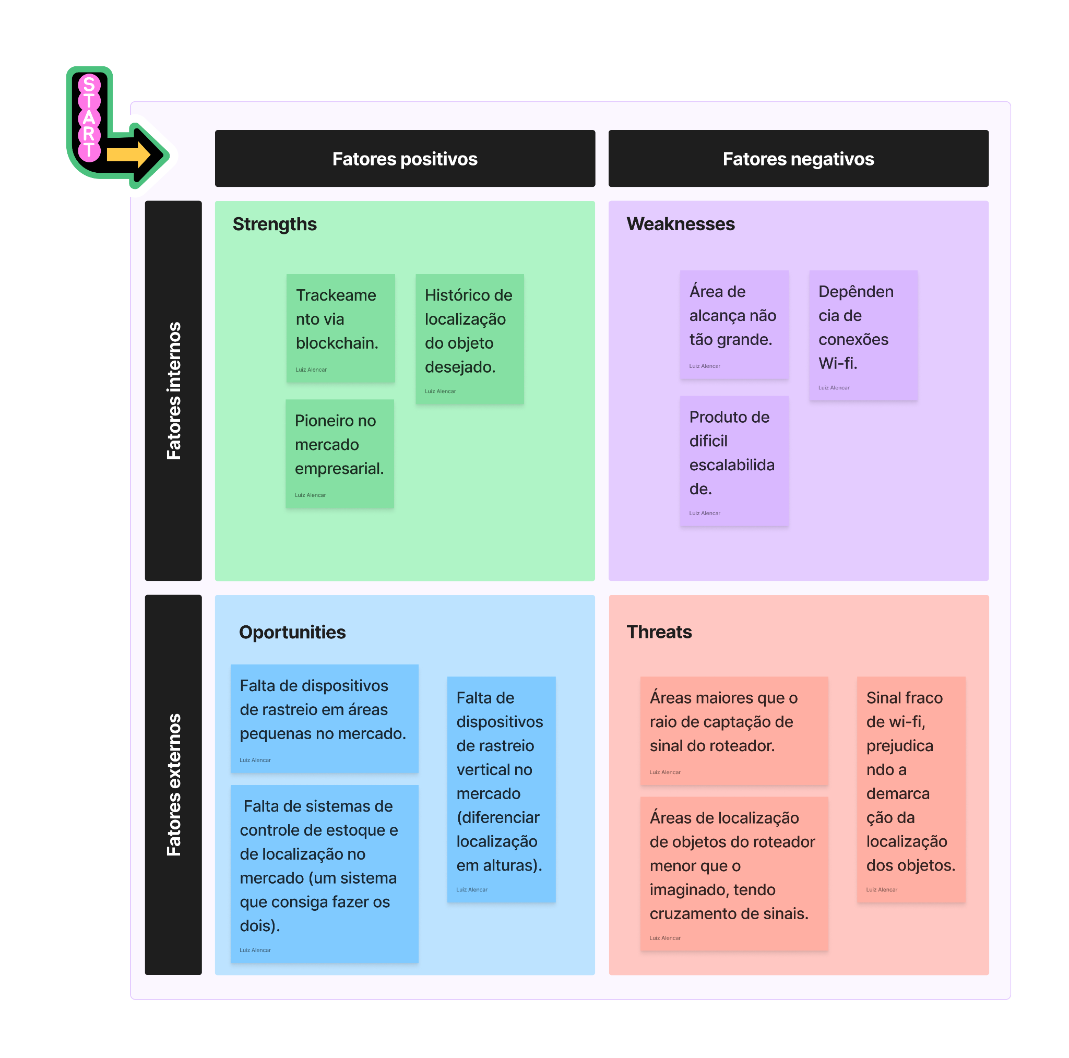

[Análise-SWOT](https://www.figma.com/file/Iphua7hrzYxyTOoxrm1jW4/Analise-SWOT?node-id=0%3A1)

### 1.3.3. Planejamento Geral da Solução

**a) quais os objetivos da solução:**

Localizar e, possivelmente, monitorar os equipamentos dentro do campus do IPT, avisando se ele está também fora do campus.

**b) quais os dados disponíveis (fonte e conteúdo - exemplo: dados da área de Compras da empresa descrevendo seus fornecedores)**

Temos como dados disponíveis o número de prédios(63) e o número de dispositivos pilotos que irão receber os localizadores (4.000). Sua área total corresponde a um total de 217.843.65m² e sua área construída é 106.459.29m²

Cada sala possui um perímetro distinto podendo ser desde de salas pequenas a andares inteiros. Por isso, especificar o número exato de salas fica quase impossível visto que há 63 prédios dentro da área do IPT. Cada uma das salas podem possuir diversos equipamentos, desde pequenos itens a grandes maquinários.

As salas representam laboratórios que possuem desde divisórias simples a pilares. Há possibilidade de alguns equipamentos emitem frequências que impeçam o funcionamento correto dos localizadores.

**c) qual a solução proposta (visão de negócios)**

A solução proposta é um um dispositivo chamado IPTag que será acoplado aos equipamentos que desejam ser rastreados. Além disso, serão postos dispositivos sensoriais nas entradas das salas. Deverão também registrar todos os itens no sistema. Após isto, a solução está funcionando, só abrir a aplicação ou site e buscar qual item deseja. Apenas aqueles dispositivos que são móveis necessitam de bateria. O resto estará conectado à própria fiação do IPT. Finalmente, o sistema será informado se o dispositivo saiu da rede, o que permitirá saber se o equipamento foi a campo ou não.

**d) como a solução proposta pretende ser utilizada**

A IPTag (localizador) será implantado em cada equipamento trazendo uma localização real do objeto . Desta maneira, podemos ter o controle do equipamento, dizendo em qual sala ele está. Um outro uso do dispositivo é a possibilidade de ver se ele está em pesquisa de campos. Caso o objeto passe pelo sensor e perca acesso a internet, o BackEnd informará que o equipamento saiu do domínio do IPT.

Para ter acesso a localização do IPTag (localizador), o equipamento terá que sair da sala passando pela porta e um sensor que estará acoplado na porta, irá captar o id do IPTag (localizador) e mandará uma requisição para o BackEnd.

**e) quais os benefícios trazidos pela solução proposta**

Com a solução proposta será possível ter a certeza da localização do equipamento em qualquer sala do IPT, uma vez que o sinal será emitido diversas vezes ao dia, revelando a movimentação do equipamento pelo campus. Além disso, o IPTag poderá emitir um som constante até que seja desativado, para facilitar a procura pelo item dentro da sala.

**f) qual será o critério de sucesso e qual medida será utilizada para o avaliar**

Os critérios serão proximidade do lugar indicado pelo sistema e tempo de resposta.

### 1.3.4. Value Proposition Canvas

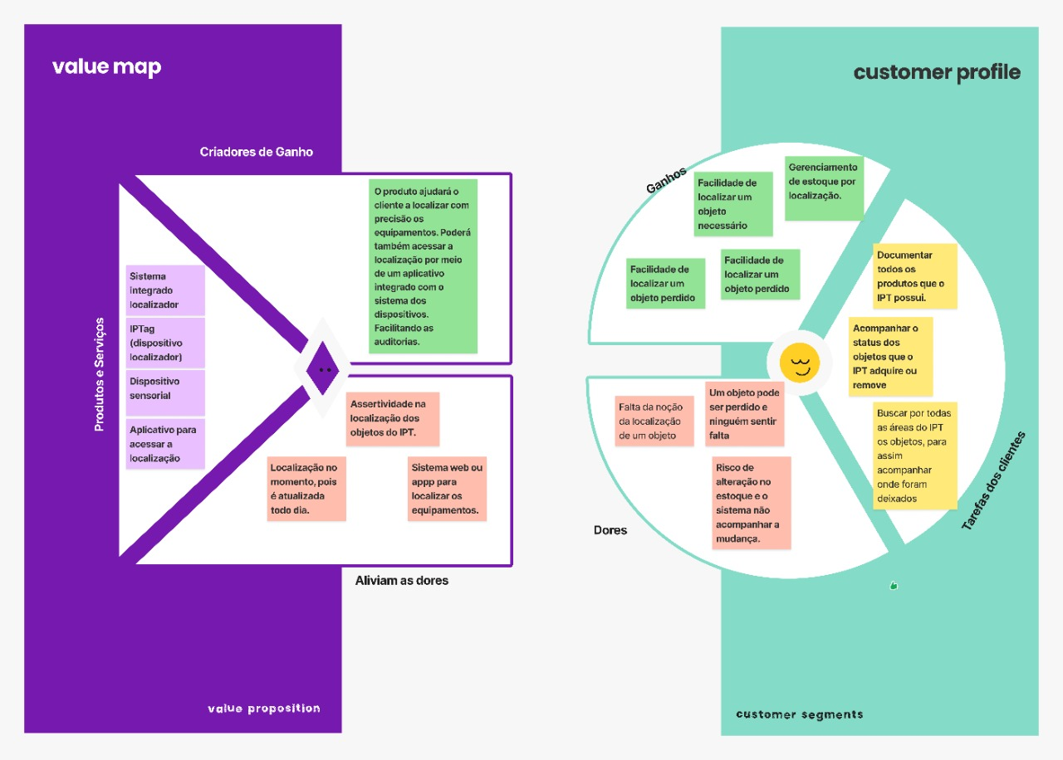

[Value Proposition Canvas](https://www.figma.com/file/ysQGBQP5vk9q5CZ7nCX4nz/Value-Proposition-Canvas)

### 

### 1.3.5. Matriz de Riscos

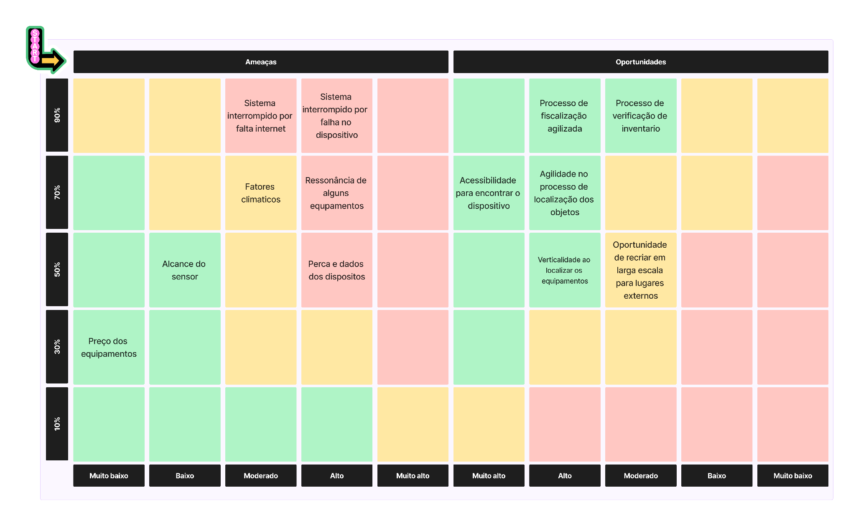

[Matriz de Risco](https://www.figma.com/file/Wn95WROmyrnJvh4uTX2KQ6/Matriz-de-Risco?node-id=0%3A1)

## 1.4. Análise de Experiência do Usuário 1.4.1. Personas

[Personas](https://www.figma.com/file/vAgP6I7BoN255oYVPWU2u3/Personas)

### 1.4.2. Jornadas do Usuário e/ou Storyboard

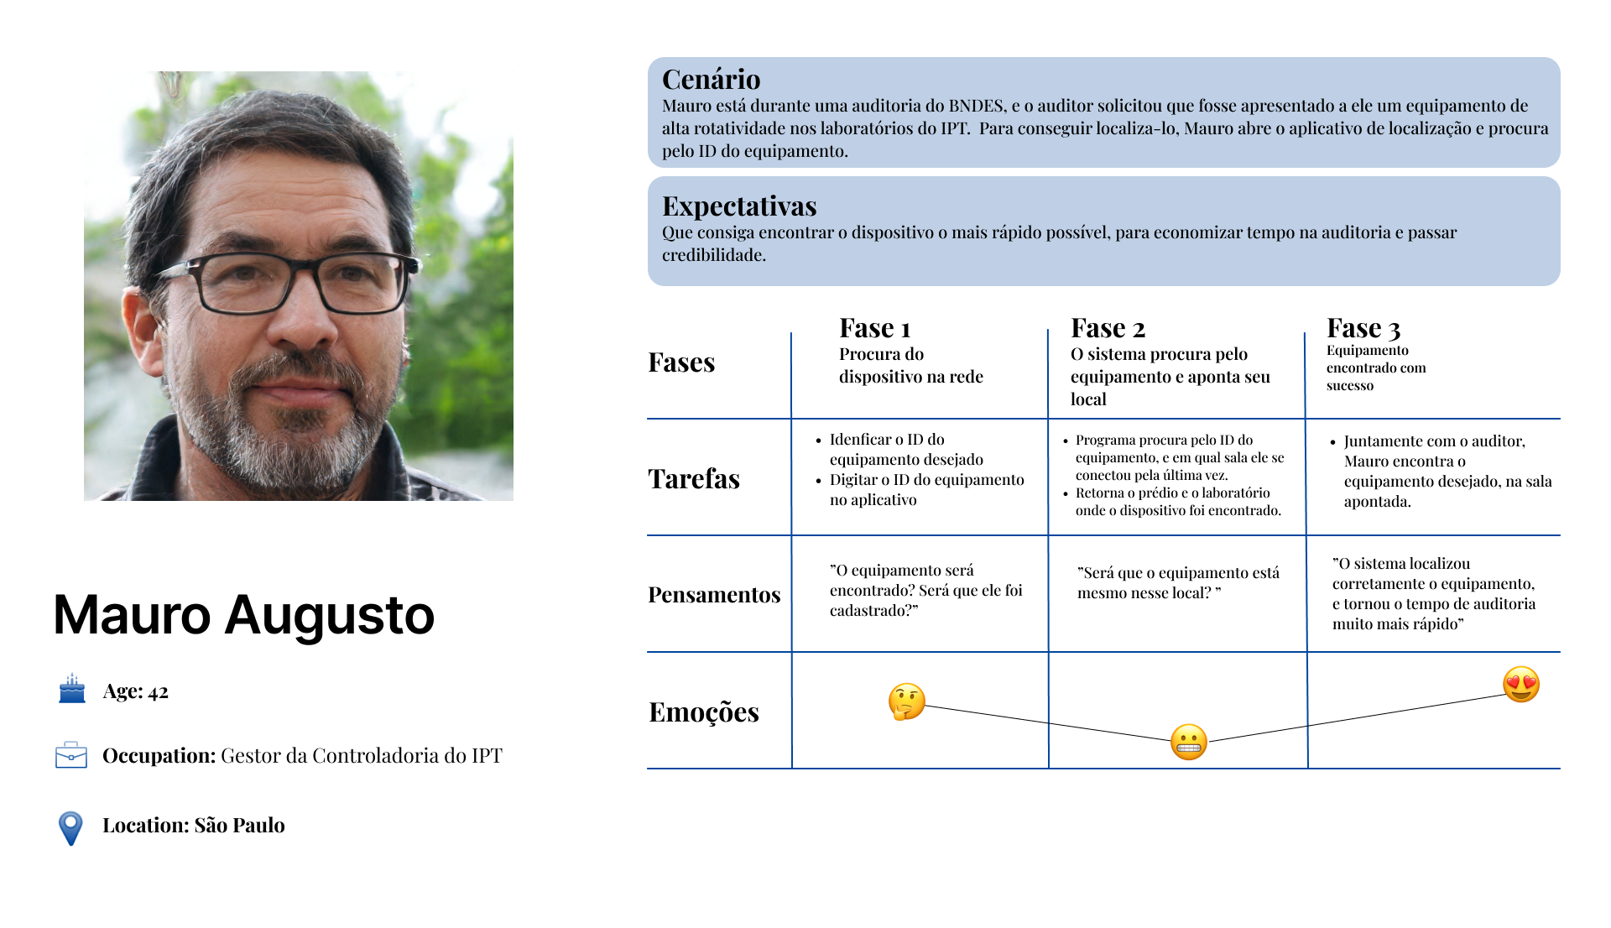

[Jornada do Usuário](https://www.figma.com/file/WypTHqBTe6OZ4JyHaro5uc/Jornada-do-Usu%C3%A1rio)

### 1.4.3. User Stories

| Épico | User Story |
| --- | --- |
| Eu, como gestor, preciso achar um equipamento ou ferramenta espalhados pelo IPT. | Eu como usuário quero poder digitar o ID do equipamento na plataforma, para encontrá-lo no sistema. |
| Eu como usuário quero poder visualizar a localização do equipamento, para que possa ir até o local e encontrá-lo. |
| Eu, como gestor, quero poder cadastrar novos equipamentos ao sistema. | Eu como usuário gostaria de um manual de instruções que me guie quais etapas preciso seguir para acoplar a placa ao equipamento. |
| Eu como usuário quero poder cadastrar o ID do equipamento na placa, para que possa procurá-lo futuramente. |
| Eu, como gestor, gostaria de identificar o histórico de movimentações de determinado produto. | Eu como usuário quero poder pesquisar um equipamento no sistema e obter acesso as últimas movimentações dele pelo campus, para poder identificar algum problema de furto por exemplo |
| Eu como usuário quero ter acesso a um dashboard que liste os equipamentos com maior rotatividade pelo campus, assim como os equipamentos que mais saem para atividades externas, para que possa encontrar padrões e melhorar a disposição deles pelo campus. |
| Eu como gestor quero ser notificado caso algum aparelho saia do campus do IPT, para que possa ser monitorado e registrado devidamente. |

### 1.4.4. Protótipo de interface com o usuário

### (sprint 2)

Coloque aqui o link para seu protótipo de interface.

Requisitos (como descrito no Adalove):

1. O protótipo deve demonstrar telas que representem o fluxo de navegação e interação do usuário para cumprir a tarefa de ler (e alterar) estados dos dispositivos IoT mapeados

2. O protótipo deve ser coerente com o mapa de jornada do usuário (ou storyboard) feito anteriormente na seção 1.4.2

3. O protótipo deve refletir ao menos uma User Story mapeada anteriormente na seção 1.4.3

4. O protótipo deve ter boa usabilidade (fácil de compreender e usar, fácil de se conseguir cumprir a tarefa)

Obs.: Não é necessário caprichar no detalhamento gráfico neste momento. O importante é que o protótipo reflita uma boa estrutura para adequar as informações na tela e que seja coerente com o planejamento das seções anteriores.

# 2. Arquitetura da solução

## 2.1. Arquitetura versão 1

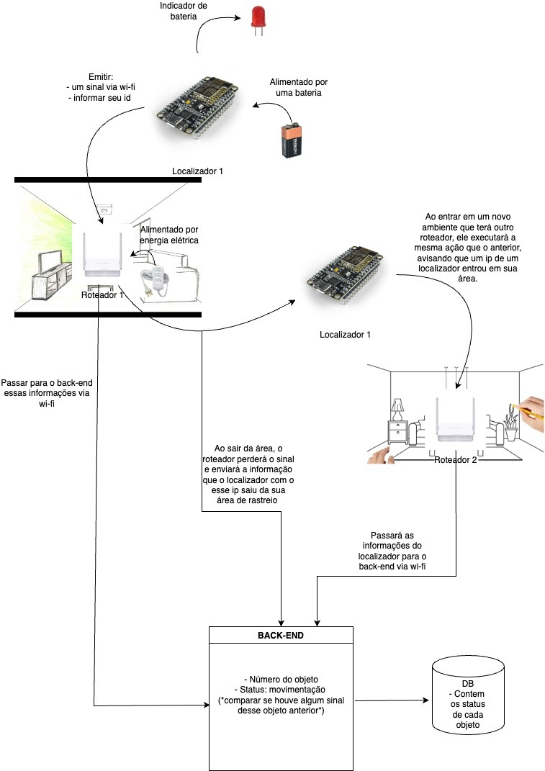

Posicione aqui:

* um diagrama da versão inicial dos blocos (componentes da arquitetura da solução), mostrando os componentes físicos e lógicos, assim como os sensores
* uma tabela simples contendo componentes utilizados (inclua marca e modelo) e suas respectivas descrições de função no sistema.

O diagrama e a tabela devem:

1. mostrar microcontroladores, incluindo descrições de sua função no sistema (por exemplo: "Irá processar o sinal dos sensores e enviar para a nuvem")
2. mostrar sensores, incluindo descrição de função e especificações técnicas do tipo de informação que será coletada
3. mostrar bloco de interface/controle no servidor - Descreva a função (ex. "permite ao usuário consultar o status de um objeto") e o local onde estará a interface com o usuário (por exemplo, "Em uma página web alojada dentro do microcontrolador")
4. mostrar ligações entre os elementos (com fio ou sem fio) - no diagrama, nomeie cada ligação com algum código/sigla; e depois liste na tabela tais códigos e suas respectivas descrições (por exemplo, "Sensor envia dados de variação de velocidade para serem processados pelo controlador")

(insira o diagrama aqui, considere fazê-lo em um formato vertical para poder ocupar uma página inteira)

| **Componente / Conexão** | **Descrição da função** | **Tipo: entrada / saída** |
| --- | --- | --- |
| ESP32-S3 | Microcontrolador de baixo custo e baixo consumo energético com chips WiFi e Bluetooth integrados. | Entrada |
| Sensor digital | Tem como objetivo receber o sinal de um dos localizadores. | Entrada |
| Led | Indicar níveis da bateria. | Saída |
| Controles de interação via Wi-Fi | Cálculo de distância dos objetos da região em que o roteador se encontra. | Entrada |
| Multímetros, Osciloscópio | Ferramentas para testar a integridade do hardware. | Ferramenta |
| Protoboards | Agilizar a produção do protótipo. | Ferramenta |

## 2.2. Arquitetura versão 2 (sprint 2)

Posicione aqui a evolução dos seus diagramas, aprimorando a versão inicial do diagrama dos blocos e da tabela de componentes, desta vez incluindo possíveis displays e acionadores.

O diagrama e a tabela devem:

1. mostrar microcontroladores, incluindo descrições de sua função no sistema (por exemplo: "Irá processar o sinal dos sensores a cada X minutos")
2. mostrar sensores, incluindo descrição de função e especificações técnicas do tipo de informação que será coletada
3. mostrar apresentadores de informação (displays), incluindo descrição de que tipo de informação será apresentada (por exemplo, "Mostrar temperatura dos sensores")
4. mostrar atuadores, caso existam na solução, incluindo descrições do que irão acionar (por exemplo, "Ligar motor de irrigação durante x minutos")
5. mostrar bloco de interface/controle no servidor, incluindo descrições de onde estará, futuramente, a interface do usuário (por exemplo: "Em uma página web que consulta os dados dos dispositivos IoT a partir de um servidor em nuvem")
6. mostrar ligações entre os elementos (com fio ou sem fio) - no diagrama, nomeie cada ligação com algum código/sigla; e depois liste na tabela tais códigos e suas respectivas descrições (por exemplo, "Sensor envia dados de variação de velocidade para serem processados pelo controlador")

| **Componente / Conexão** | **Descrição da função** | **Tipo: entrada / saída / atuador** |
| --- | --- | --- |
|  |  |  |
|  |  |  |
|  |  |  |

## 2.3. Arquitetura versão 3 (sprint 3)

Posicione aqui a evolução dos seus diagramas, aprimorando a versão inicial dos blocos e incluindo as soluções de interação com módulos externos (por exemplo, sistema de posicionamento). O diagrama e a tabela devem:

1. Além do já incluído nas versões anteriores, mostrar a interação indireta (wifi) entre os elementos externos e o seu funcionamento

| **Componente / Conexão** | **Descrição da função** | **Tipo: entrada / saída / atuador / conexão** |
| --- | --- | --- |
|  |  |  |
|  |  |  |
|  |  |  |

# 3. Situações de uso

### (sprints 2, 3, 4 e 5)

## 3.1. Entradas e Saídas por Bloco

Aqui você deve registrar diversas situações de teste de seus blocos, indicando exemplos de leitura (entrada) e escrita (saída) apresentadas pelo seu sistema físico. Estes registros serão utilizados para testar seus componentes, portanto, descreva várias situações, incluindo não apenas casos de sucesso, mas também de possíveis falhas nas leituras de entradas e saídas.   
Siga as nomenclaturas e convenções já utilizadas na seção 2, e não se esqueça dos alinhamentos de negócios e experiência do usuário para pensar em situações representativas. Preencha a tabela abaixo e transforme-a ao longo das sprints.

| **#** | **bloco** | **componente de entrada** | **leitura da entrada** | **componente de saída** | **leitura da saída** | **Descrição** |
| --- | --- | --- | --- | --- | --- | --- |
| 1 | ex. medidor de umidade relativa do ar | ex. “sensor de umidade XPTO” | < 100 | ex. led amarelo | piscante em intervalo de 1s | quando a umidade está baixa, o led amarelo pisca |
| 2 |  |  |  |  |  |  |
| 3 |  |  |  |  |  |  |
| 4 |  |  |  |  |  |  |
| 5 |  |  |  |  |  |  |
|  |  |  |  |  |  |  |

## 

## 3.2. Interações

Aqui você deve registrar diversas situações de uso de seu sistema como um todo, indicando exemplos de ação do usuário e resposta do sistema, apontando como o ambiente deverá estar configurado para receber a ação e produzir a resposta. Estes registros serão utilizados para testar seu sistema, portanto, descreva várias situações, incluindo não apenas casos de sucesso, mas também de falha nos comportamentos do sistema.   
Siga as nomenclaturas e convenções já utilizadas na seção 2, e não se esqueça dos alinhamentos de negócios e experiência do usuário para pensar em situações representativas. Preencha a tabela abaixo e transforme-a ao longo das sprints.

| **#** | **configuração do ambiente** | **ação do usuário** | **resposta esperada do sistema** |
| --- | --- | --- | --- |
| 1 | ex. precisa de um computador conectado na interface, dois ou mais dispositivos que simulem o posicionamento de um item X no espaço físico etc. | ex. usuário logado busca a localização do item X, que está ativo e operando normalmente | ex. interface do sistema acessa os dados da última localização registrada do item X e apresenta, constando local e horário de última atualização |
| 2 |  |  |  |
| 3 |  |  |  |
| 4 |  |  |  |
| 5 |  |  |  |

# Anexos

Utilize esta seção para anexar materiais extras que julgar necessário.